车辆购置税申报管理系统
用户操作手册
V1.0

目 录
第一章 系统概述 1
1 系统背景 1
2 系统概述 1
第二章 系统功能说明 2
1 移动端（手机APP） 2
1.1 下载闽税通App 2
1.2 进入申报模块 2
1.3 阅读法律声明 5
1.4 阅读办税操作提示 5
1.5 上传相关申报资料 6
1.6 核对申报信息 13
1.7 确认应纳税额 15
1.8 确认支付方式并支付税款 15
1.9 完税证明获取提示 18
2 电脑端（网页版） 19
2.1 电子税务局登陆 19
2.2 进入申报模块 19
2.3 上传相关申报资料 21
2.4 核对申报信息 25
2.5 确认应纳税额 26
2.6 支付税款 26
2.7 完税证明获取提示 29
第三章 注意事项 30
1 拍摄条件 30
2 完税证明打印 30
3 完税证明管理 30
4 取证上牌地 30
5 暂不能办理车辆 30
6 身份信息上传 31
7 银联在线缴款 31

系统概述

系统背景
近年来，国家税务总局大力推行“互联网+税务”，开展“便民办税春风行动”。立足征管体制改革安排，加快实现税收征管现代化，积极构建窗口、手机、PC多维度办税模式。总局车购税分局提出构建一体化的车辆购置税信息化建设新设想，我省结合各省市税局的先进办税的具体需求，研制车辆购置税网络申报缴税系统，为纳税人实现“互联网+车辆购置税”的网络办理。

系统概述
系统建设是把全程电子化与申报无纸化作为目标，最终达到让纳税人“多走网路少走马路”。
全程电子化：纳税人购置新车后，只需使用手机下载APP软件，即可完成车辆购置税申报缴税全过程。纳税人还可登录“福建省电子税务局”，在PC端完成车辆购置税的申报缴税。
申报无纸化：以往申报车辆购置税需要提交各项纸质资料全部取消，纳税人只需将申报资料原件拍照上传，由系统后台利用OCR识别等技术，自动完成申报信息的采集和检验比对。建立多元化信息采集、多渠道申报缴税、相关资料电子存档、推行电子完税证明，实现全流程的电子化管理。

系统功能说明
客户端的用户对象是纳税人（购车人）。纳税人通过该系统主要完成车辆购置税的申报、缴纳过程。
车辆销售企业提交信息后，纳税人提供购车人的身份证件号码或档案号，系统根据车辆信息自动生成车辆购置税的应申报和缴税信息。纳税人可在线缴纳税款，支持多种电子支付方式。

移动端（手机APP）

下载闽税通App
根据手机种类Android或iPhone分别通过不同二维码进行扫描，下载安装闽税通App。
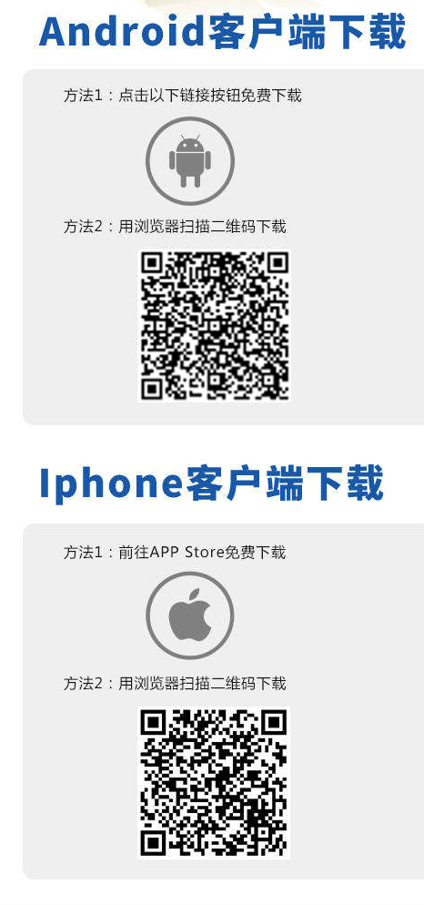

进入申报模块
点击屏幕下方菜单栏的“公众服务”按钮，首先进入“公众服务”栏目。
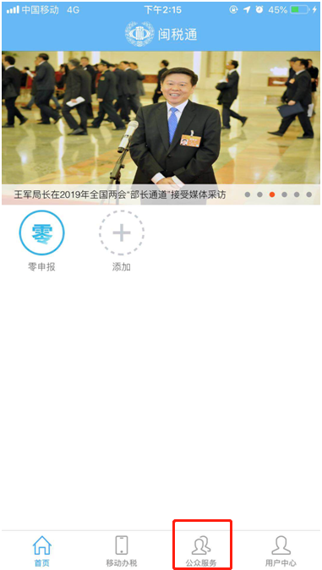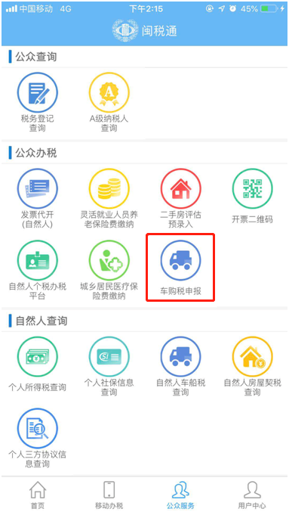
然后在在公众办税中找到“车购税申报”的按钮，点击进入车购税网上申报系统。
若未进行过登录操作，将会出现登录界面，输入用户名与密码后，获取实名认证验证码，最终点击“登录”按钮完成系统登录操作，完成操作后即可进入车购税网上申报系统。
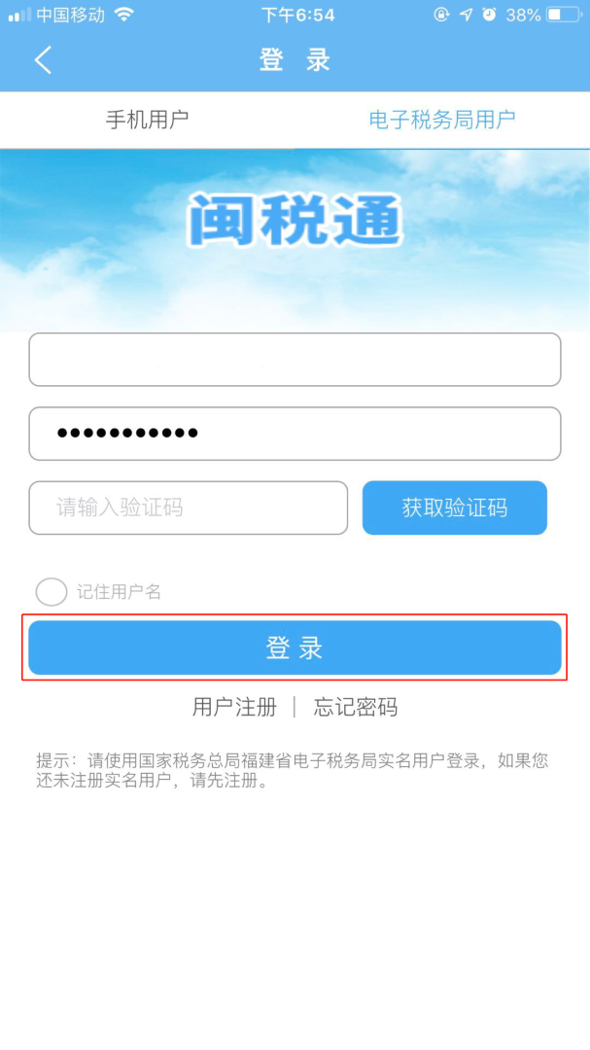

阅读法律声明
仔细阅读法律声明内容，阅读完毕后若遵从法律声明点击“已阅读”按钮，进入办税操作说明。
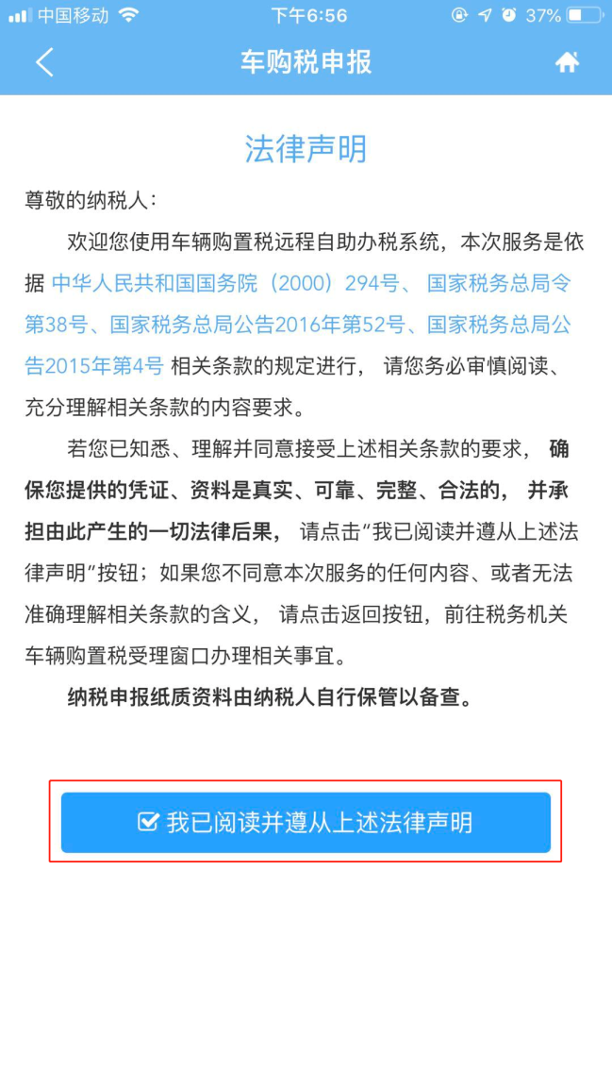

阅读办税操作提示
仔细阅读办税操作提示中的各个细项，包含目前系统不能办理的车辆类型，发票、证件等资料拍照OCR识别操作，银联在线支付操作，非个人用户办税提示以及手机兼容提示等内容，阅读完毕后，点击“进入办税”按钮。
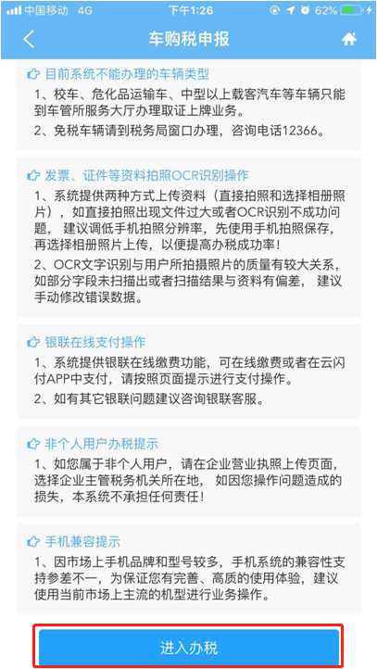

上传相关申报资料

上传发票信息
点击“拍照”按钮拍摄机动车销售统一发票，保证机动车销售统一发票的原件外边线框与拍摄区域重叠，请务必确认拍摄照片清晰完整。
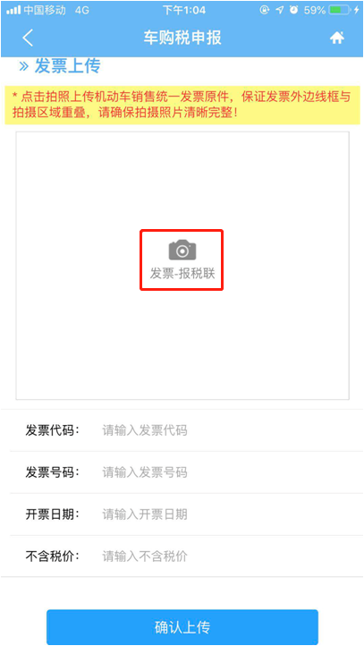
系统将自动识别发票联内容，并将对应的发票信息显示在下面的栏目中，如若位数不足将会有相应的提示。
纳税人需核实上传的发票信息是否正确，若不正确需要手动修正识别的内容，最终确定无误后点击“确认上传”按钮。
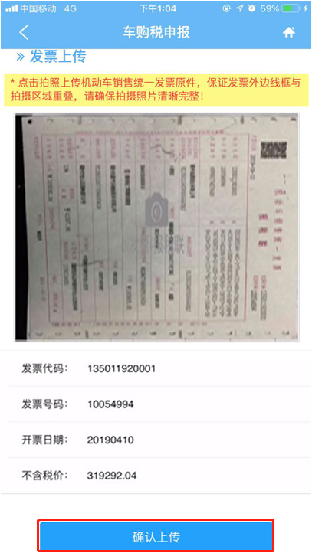

上传车辆信息
根据发票信息识别结果系统会自动判断车辆为国产车辆还是进口车辆。
点击“拍照”按钮，保证车辆信息的原件外边黑线框与拍摄区域重叠，请务必确认拍摄照片清晰完整。
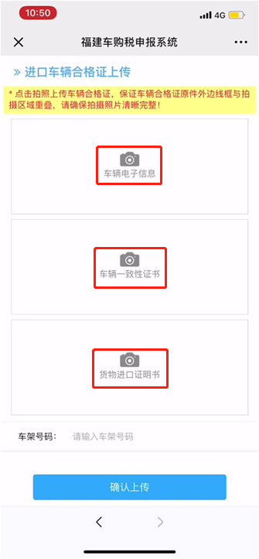
国产车辆只拍摄一张照片即可；进口车辆需拍摄进口车，车辆电子信息、车辆一致性证书和货物进口证明书三张纸质资料的照片。
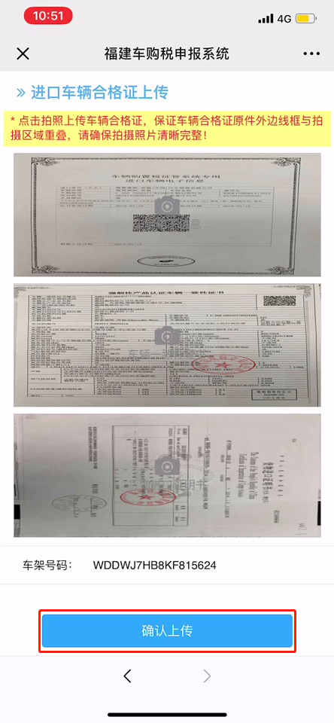
系统将自动识别车辆合格证内容，若识别错误请仔细核对车架号码等信息修正无误后，点击确认上传按钮，完成车辆信息图片的采集工作。

上传身份信息
系统会根据发票信息上的纳税人识别号来判断使用的证件类型，现在仅支持身份证和营业执照两种类型。
其中身份证需要上传正面和反面，并且若身份证地址与上牌地不一致还需上传居住证正面 。
其中营业执照分为旧版和新版，旧版为竖版，新版为横板，确定后选择对应版本进行上传。
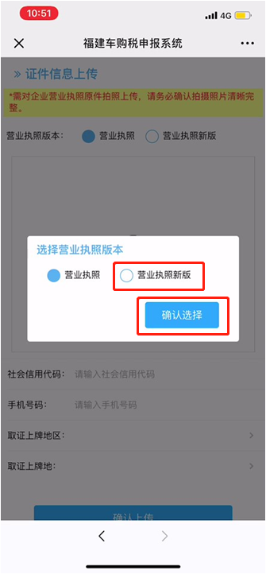
选择营业执照图片并上传后，系统将会自动识别营业执照上的信息。
系统将会把社会信用代码识别出来并展示在下列文本框中，若系统未能识别或识别错误需修正后继续进行一下步操作。
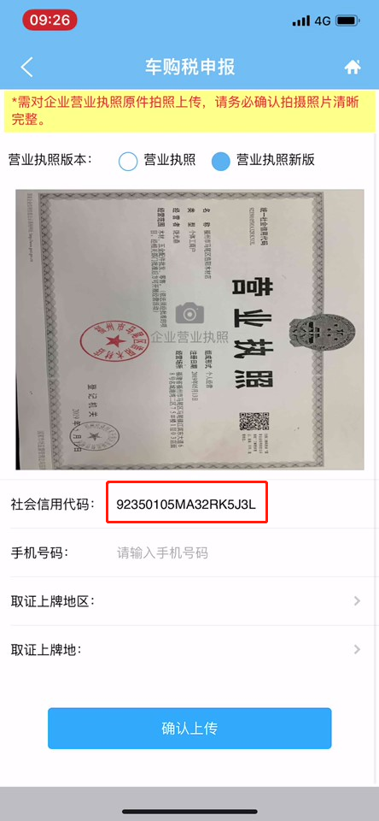
输入纳税人手机号码，选择取证上牌地区与取证上牌地（若上传的是身份证选择上牌地后会与身份证上的信息进行比对如果不匹配还需上传居住证图片），最终点击“确认上传”按钮完成身份信息的上传。
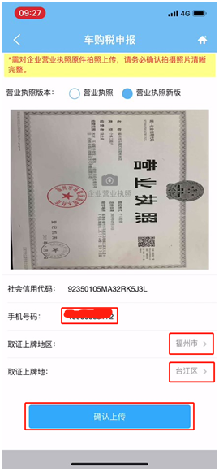

核对申报信息
请纳税人逐条核实纳税申报的信息，如确认无误，点击“确认申报"按钮。
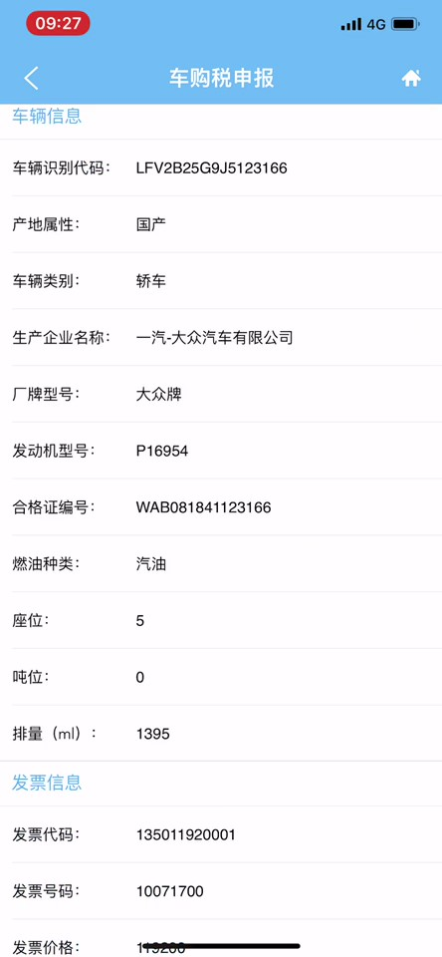
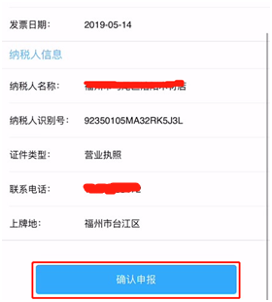

确认应纳税额
通过从税务核心征管系统获取该车辆的应纳税额并显示在界面上，若该车辆未进行最低计税价格的核定会提示纳税人去办税厅办理相关业务，对税额无异议的点击“确认”按钮进入一下步操作。
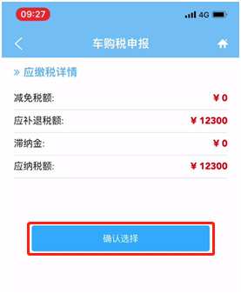

确认支付方式并支付税款
目前支付方式仅有银联在线一种方式，确认后点击“确认支付”按钮将进入银联界面进行支付操作。

进入银联支付界面后选择“继续支付”按钮进入下一步流程。
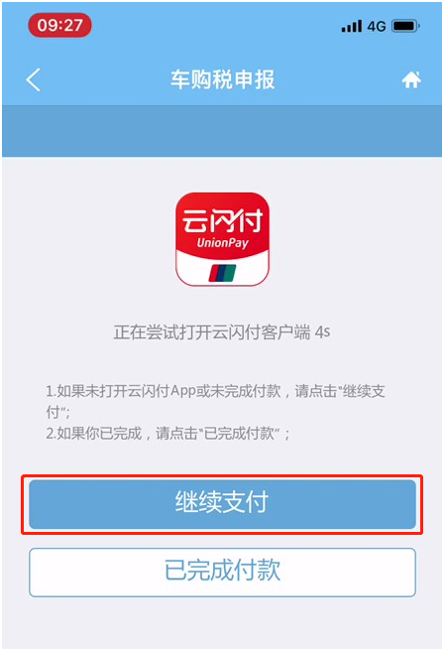
在页面银联卡号框内输入银行卡号，输入完成后点击“下一步”按钮，进入下一步操作。
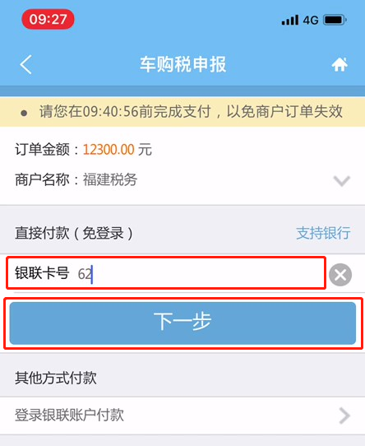
之后输入对应卡号的正确六位数密码，然后点击获取手机验证码，手机收到相应验证码后，将验证码填入对应的输入框内，然后点击“确认支付”按钮。
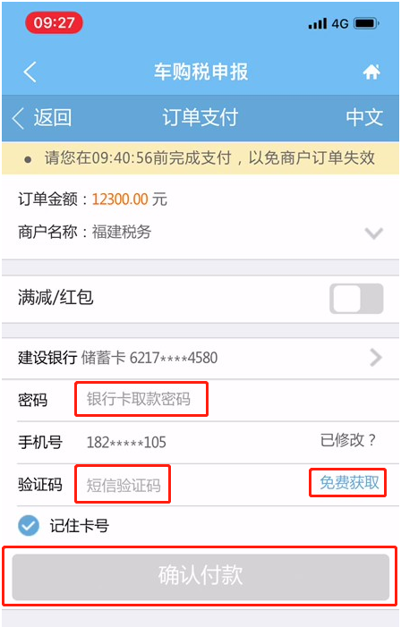
付款成功后将显示付款结果。最后点击“返回商户”按钮，显示缴税结果。
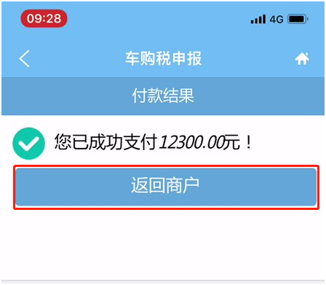
重要提示：选择银联支付方式，需要在规定倒计时内完成支付，超时需重新发起支付。

完税证明获取提示
缴款成功后，界面会提示纳税人可以前往所属税务大厅，办理车辆购置税完税证明的打印。
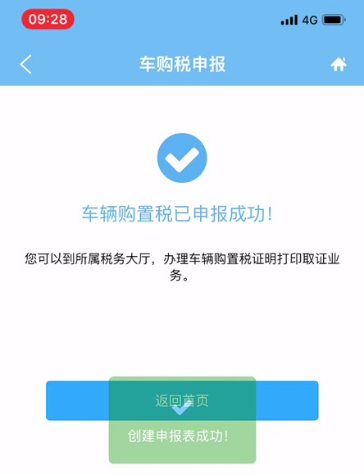

电脑端（网页版）

电子税务局登陆
电脑端是通过福建省电子税务局作为入口，进入http://etax.fjtax.gov.cn网站后点击“登录”图标，进入登录界面，可以根据是企业用户还是个人用户选择相应的方式，输入用户名和密码之后点击“登录”按钮，登录进入电子税务局。
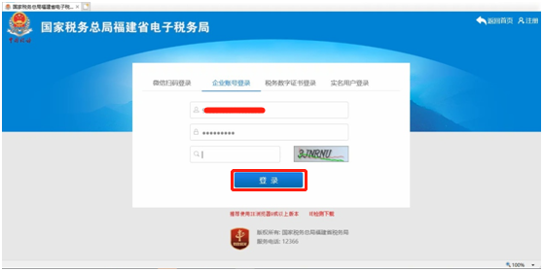

进入申报模块

企业用户
登录成功后，在首页上找到“我要办税”选项卡，并点击其中的“税费申报及缴纳”按钮，进入税费申报模块。
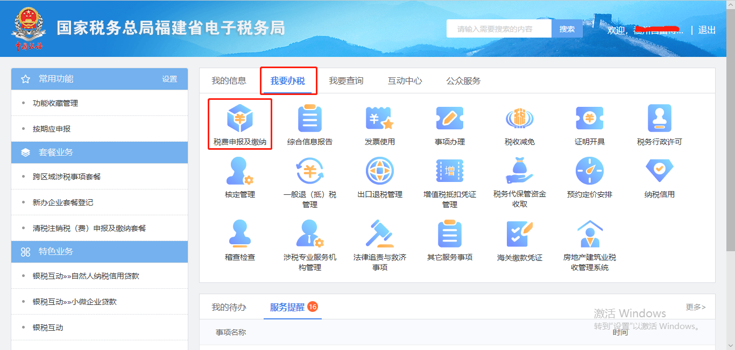
进入税费申报模块后，需要点击“申报税（费）清册”菜单下的“其他申报”菜单按钮，点击之后在右边功能区出现其他申报模块，在其他申报模块中找到“车辆购置税纳税申报表”的行，最后在行末尾点击“填写申报表”按钮即可进入车购税网上申报系统。
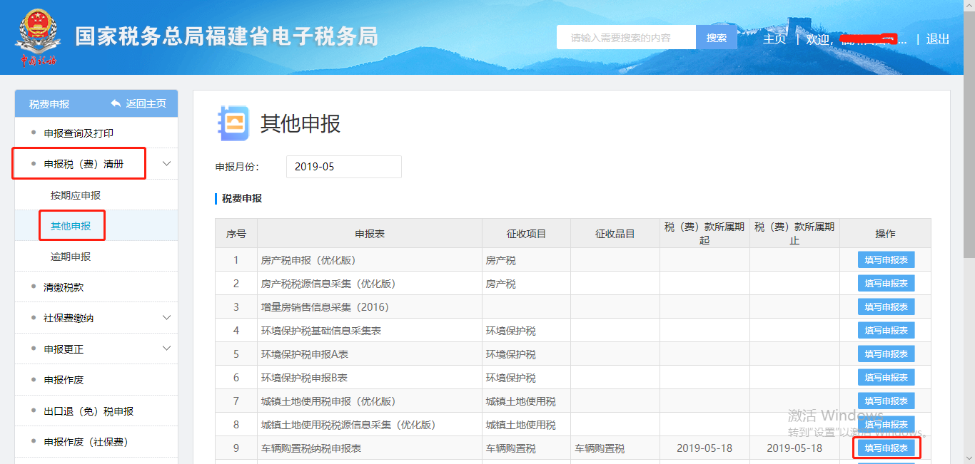

个人申报
登录成功后，在首页上找到“我要办税”选项卡，并点击其中的“车辆购置税”按钮，进入车购税网上申报系统。

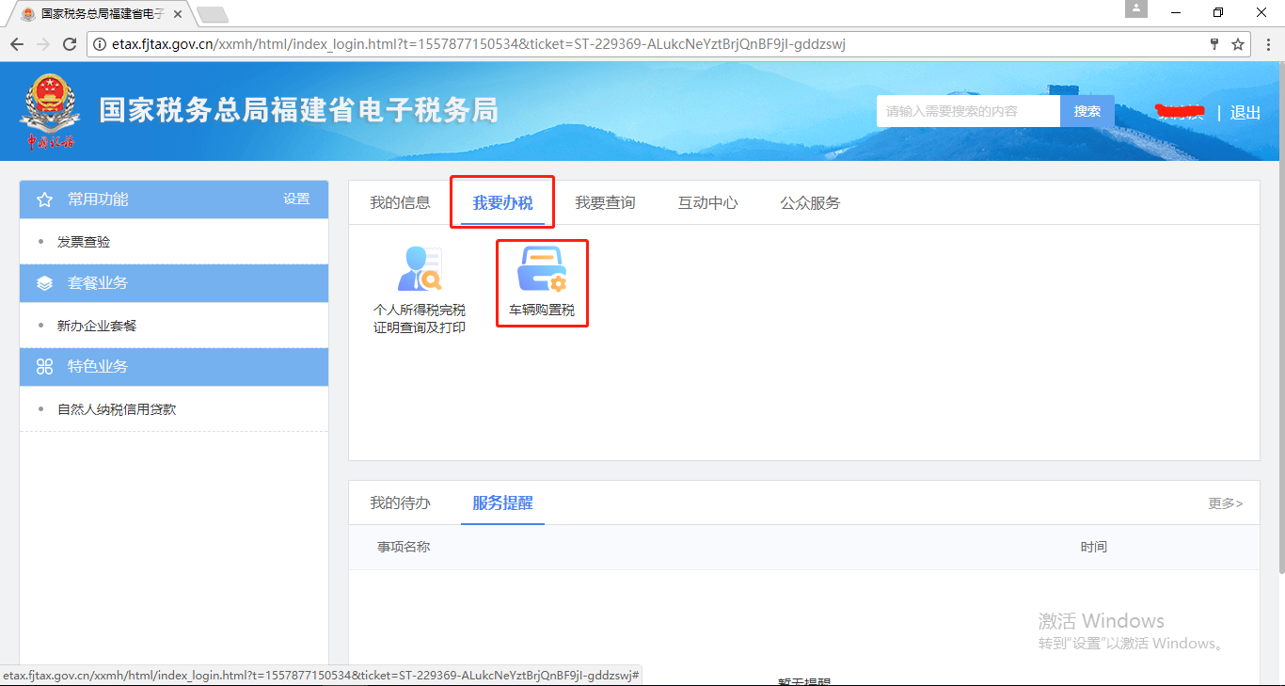

上传相关申报资料

上传发票信息和车辆信息
点击“上传机动车销售统一发票报税联”弹出文件选择对话框，选中所需上传的图片后点击“打开”按钮，请务必确认拍摄照片清晰完整，注意照片最大不能超过2M。
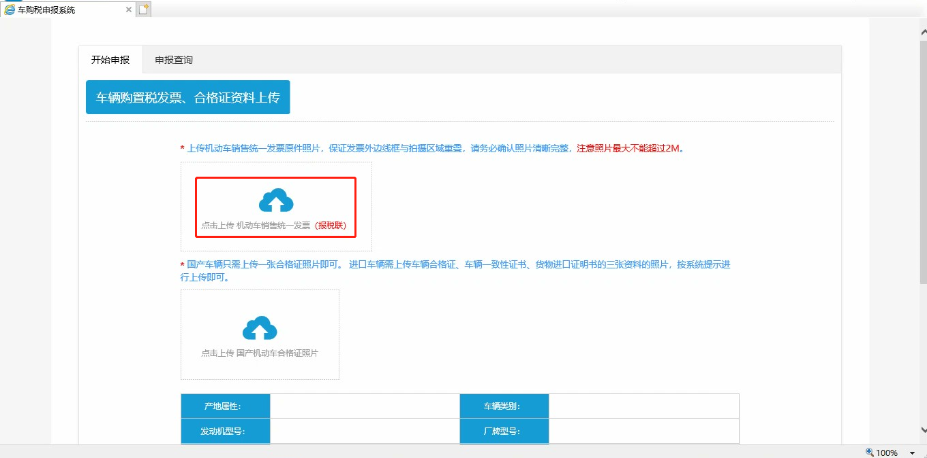
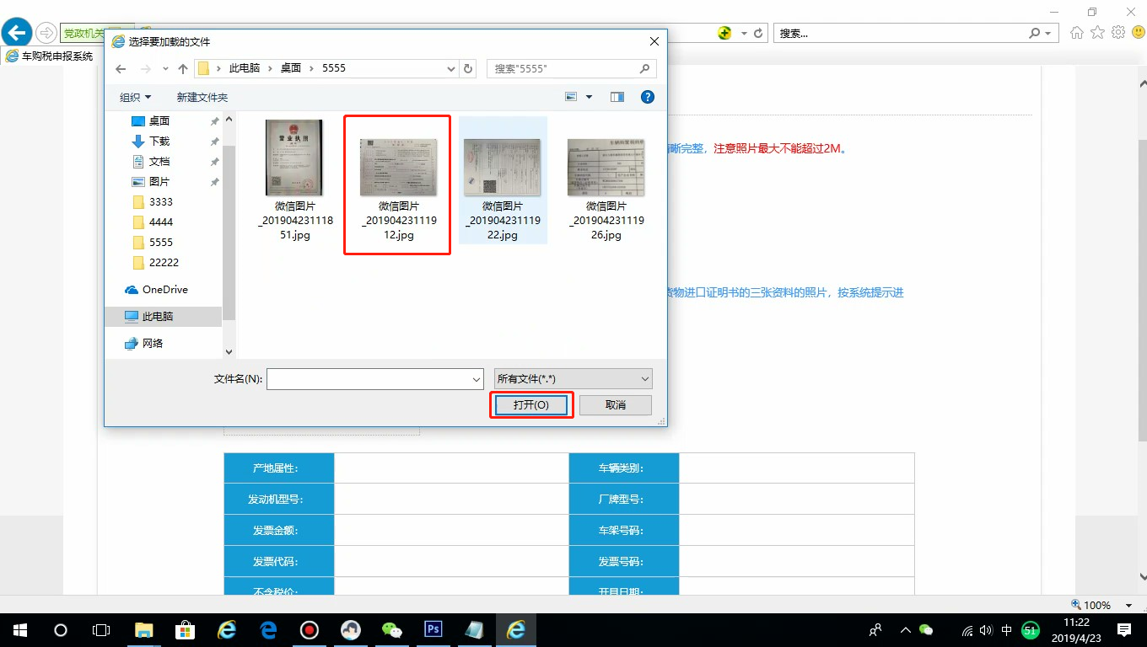
系统将自动识别发票联内容，并将对应的发票信息显示在下面的栏目中，如若位数不足将会有相应的提示。
纳税人需核实上传的发票信息是否正确，若不正确需要手动修正识别的内容。
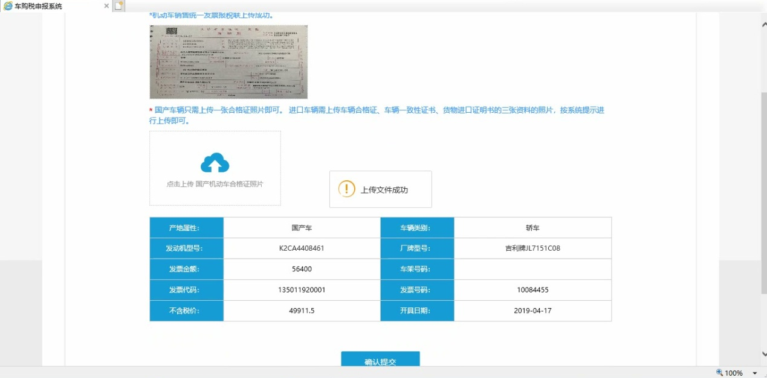
根据发票信息识别结果系统会自动判断车辆为国产车辆还是进口车辆。
点击“上传国产机动车合格证照片”，弹出文件选择对话框，选中所需上传的图片后点击“打开”按钮，请务必确认拍摄照片清晰完整。
国产车辆只拍摄一张照片即可；进口车辆需拍摄进口车，车辆电子信息、车辆一致性证书和货物进口证明书三张纸质资料的照片。
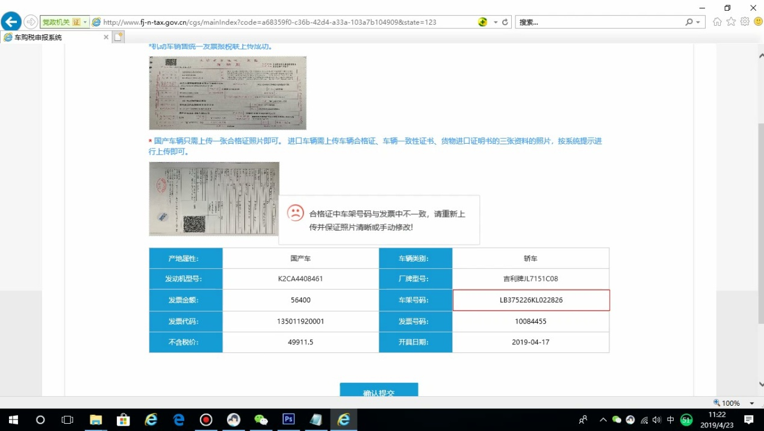
系统将自动识别车辆合格证内容，若识别错误请仔细核对车架号码等信息修正无误后，点击“确认提交”按钮，完成发票信息与车辆信息图片的采集工作。

上传身份信息
纳税人需要人工选择使用的证件类型，现在仅支持身份证和营业执照两种类型。
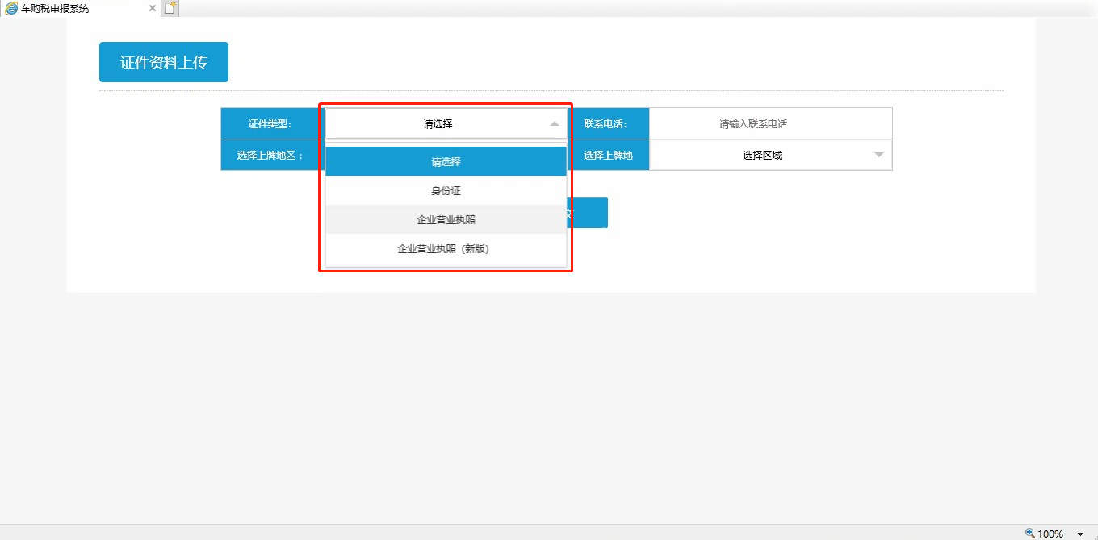
其中身份证需要上传正面和反面，并且若身份证地址与上牌地不一致还需上传居住证正面 。
其中营业执照分为旧版和新版，旧版为竖版，新版为横板，确定后选择对应证件类型进行上传。之后输入纳税人手机号码，选择取证上牌地区与取证上牌地
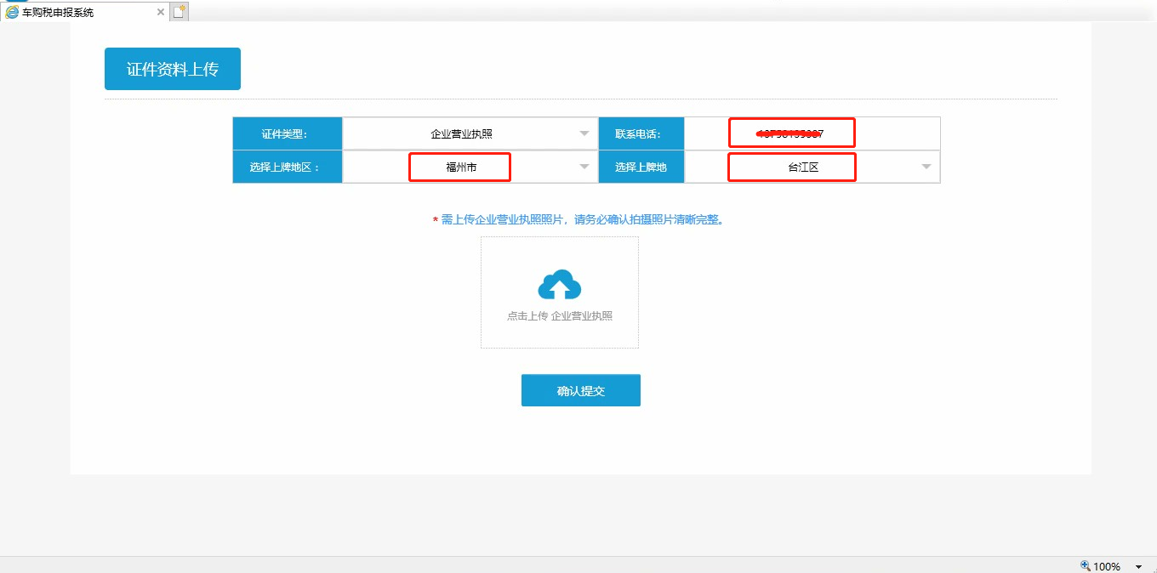
选择营业执照图片并上传后，系统将会自动识别营业执照上的信息。系统将会把社会信用代码识别出来并展示在下列文本框中，若系统未能识别或识别错误需修正后继续进行一下步操作。
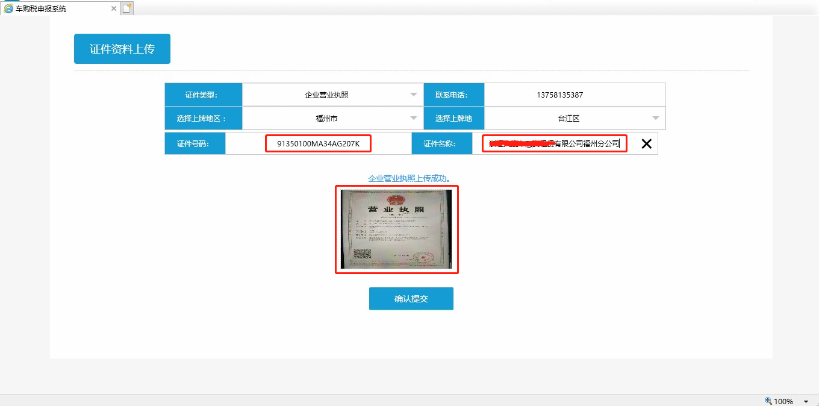
仔细核对确认身份信息无误后点击“确认提交”按钮，完成身份信息的上传。

核对申报信息
请纳税人逐条核实纳税申报的信息，如确认无误，点击“确认申报"按钮。
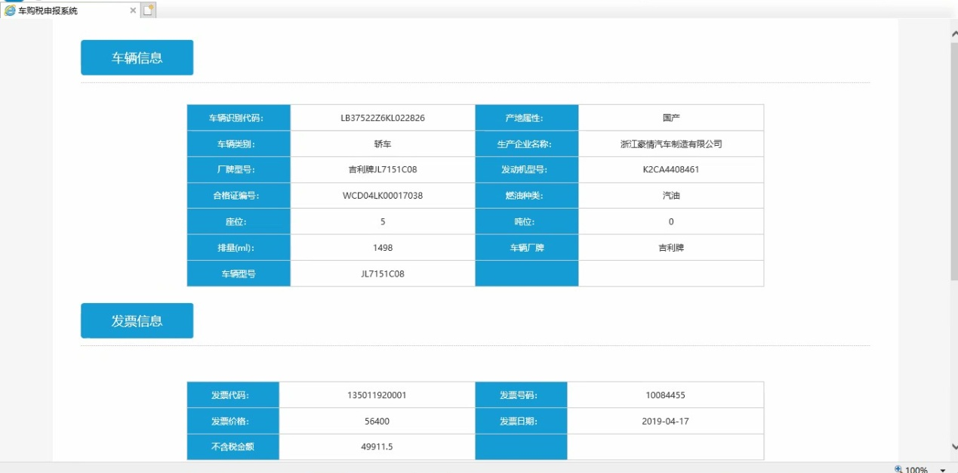
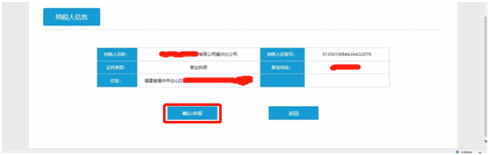

确认应纳税额
通过从税务核心征管系统获取该车辆的应纳税额并显示在界面上，若该车辆未进行最低计税价格的核定会提示纳税人去办税厅办理相关业务，对税额无异议的点击“确认缴款”按钮进入一下步操作。
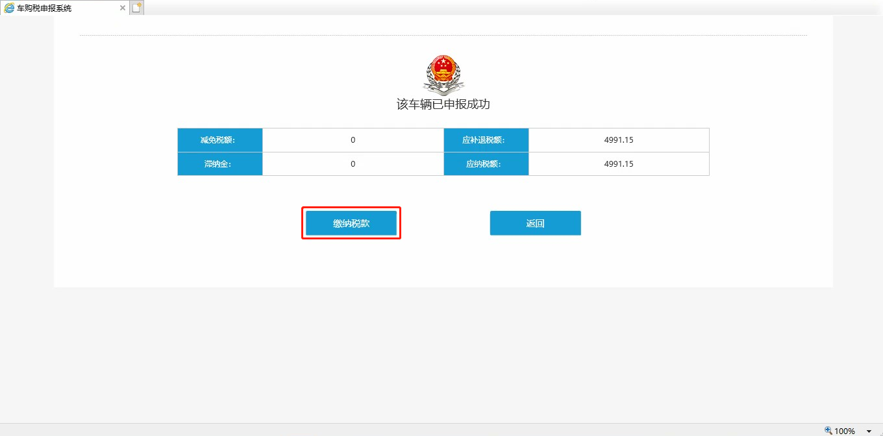

支付税款
目前支付方式仅有银联在线-云闪付App-扫码支付一种支付方式，使用手机安装云闪付App，并使用App的 扫一扫功能扫描网页上的二维码进行支付操作。
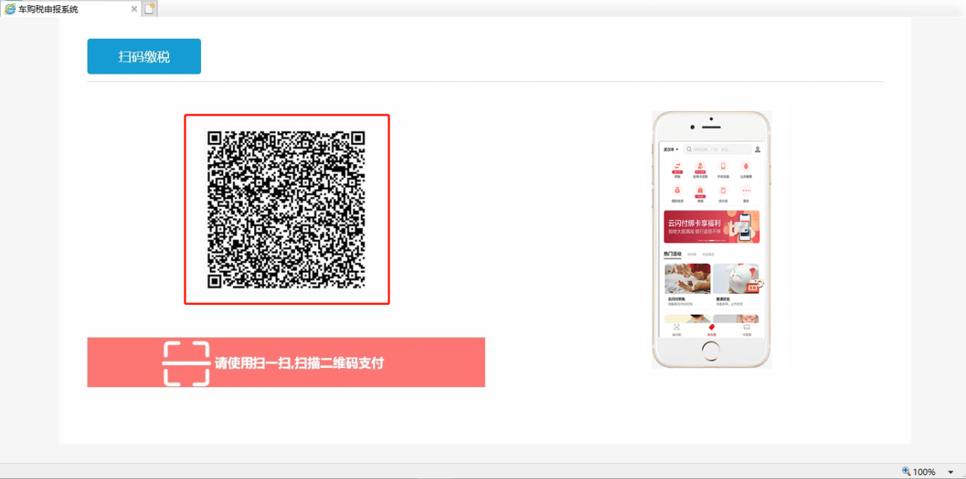
扫描二维码后在云闪付中选择已绑定的银行卡，点击“确认支付”按钮。
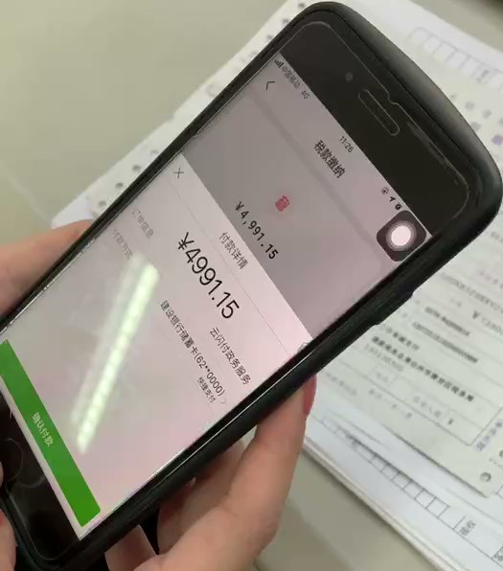
弹出银行卡的密码输入框，完成密码输入后，密码如果正确还需根据手机收到的短信验证码填入对应的输入框后，点击“完成”，最终完成税款的支付。
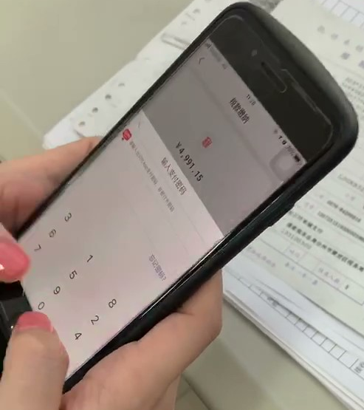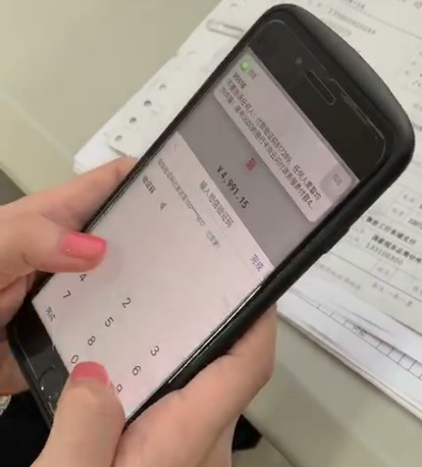
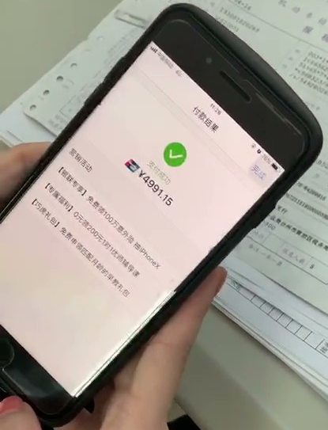
付款成功后电脑上的网页上会自动获取到税款的缴纳结果。

完税证明获取提示
缴款成功后，界面会提示纳税人可以前往所属税务大厅，办理车辆购置税完税证明的打印。
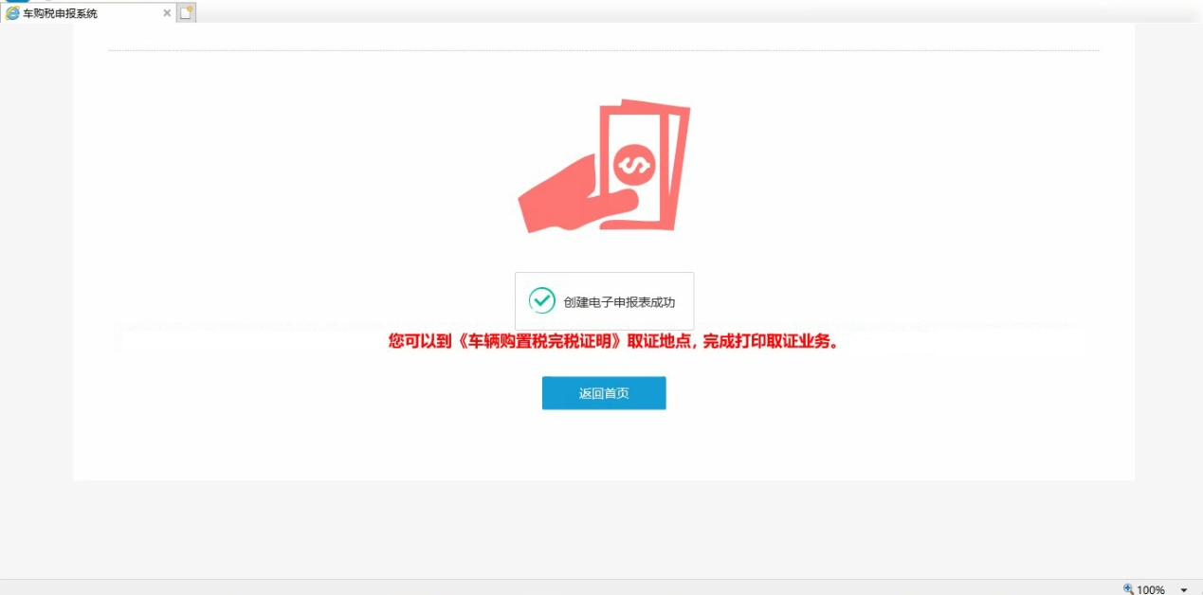

注意事项

拍摄条件
发票、合格证与身份信息拍照时，应在阳光条件较好的环境下完成，避免出现光线不足造成识别不成功的情况。

完税证明打印
2019年6月之前纳税人申报缴税后还需要到窗口进行纸质完税证明的打印，6月后将会启用电子完税证明，到时数据会通过交换方式传递至交管部门。具体内容以税务部门通知为准。

完税证明管理
车辆购置税完税证明视同现金进行严格管理，非法印制、转借、倒卖、变造或者伪造完税证明的，将按规定进行处理。涉嫌犯罪的，移送司法机关。

取证上牌地
现取证上牌地为纳税人自主选择，相应税款将会根据纳税人选择的上牌地自动对应缴纳到相应的国库中，特别是企业需要注意，所选择的上牌地要与自己主管税务机关相互匹配，否则可能出现无法缴税或无法生成车辆购置税完税证明的问题。

暂不能办理车辆
校车、危化品运输车、中型以上载客汽车等车辆，以及各类免税车辆需要到税局窗口办理。

身份信息上传
目前个人身份信息上传，仅支持身份证以及居住证的方式上传，需要其余证件信息的暂时需要到税局窗口办理。

银联在线缴款
银联在线缴款有最大限额和支付时长的概念，无论是最大限额不足还是支付超时都会导致税款缴纳的失败。

